





**Réalisé par : Salaheddine AZARG**

**Encadré par : Youssef WAKHIDI**

**Rapport Projet Fil Rouge**

**SOMMAIRE**

* Sommaire. : **………………………………………….…………………… 2**

**Chapitre I : CONTEXTE DU PROJET : ………………………………… 3**

1. PROBLÉMATIQUE : ……………………………………………….…… 4

2. SOLUTION PROPOSÉE : …………………………………………..… 4

3. PRÉSENTATION DU PROJET : …………………………………….... 4

4. LES OBJECTIFS DU SITE : ……………………………...…………….. 5

5. LES CIBLES : …………………………………………..………………… 5

6. ETUDE FONCTIONNELLE : ……………………………………………. 5

7. PÉRIMÈTRE DU PROJET : ……………………………...……………. 6

**Chapitre II : GRAPHISME ET ERGONOMIE : …………………………. 7**

1. LA CHARTE GRAPHIQUE : ………………………………..…...……. .. 8

1. LA CHARTE GRAPHIQUE : ………………………………..…...……. .. 9

2. MAQUETTAGE DU SITE : ………………………………….…………. 10

3. CONCEPTION UML : ………………………………………...……….. ..18

**Chapitre III : SPÉCIFICITÉS ET LIVRABLES : …………...…….…… 23**

1. CHOIX TECHNOLOGIQUE : …………………………………….……. 24

1. 1. FRONT-END : ………………………………………………………... 24

1. 2. BACK-END : ………………………………………………….……… 27

2. LES LIVRABLES : ………………………………………………….…... 29

4. CONCLUSION : …………………………………………………….…… 30

**Chapitre I : CONTEXT DU PROJET**

**1. Problématique :**

Comment offrir aux consommateurs pressés par le temps la possibilité de trouver rapidement et réserver en ligne divers services sportifs et de bien-être tels que des activités sportives, des salles de spa et des terrains de football, tout en permettant aux propriétaires de ces établissements de présenter leurs offres et en assurant la qualité des services grâce à l'évaluation des clients et la suppression automatique des salles mal évaluées ?

**2.Solutions proposée :**

Les solutions proposées pour le projet "FAST RESERVE" incluent le développement d'un site web convivial et réactif avec une interface intuitive pour faciliter la recherche et la réservation de services sportifs et de bien-être. Un système de réservation en ligne efficace et sécurisé sera mis en place pour simplifier le processus de réservation pour les clients et permettre aux responsables des salles de confirmer les réservations. Un système d'évaluation des services par les clients sera intégré pour garantir la qualité des services, avec la suppression automatique des salles ayant reçu plus de trois notes négatives. Des stratégies de marketing et de promotion ciblées seront mises en place pour attirer les propriétaires de salles. L'amélioration continue de l'expérience utilisateur sera assurée grâce à la collecte et l'analyse des commentaires des clients, ainsi que par la mise en place de mesures de protection des données des utilisateurs.

**3. PRÉSENTATION DU PROJET**

FAST RESERVE" offre aux consommateurs la possibilité de trouver plusieurs services dans un seul site web qui présentera des activités sportives et d'autres tel que les salles de SPA et les terrains de football etc... .Les propriétaires peuvent présenter leurs clubs à nos clients . Notre site web offre aux personnes ,qui sont pressé par le temps, la possibilité de réserver leurs choix rapidement et à tout moment. On aura deux utilisateurs : -La première personne est "le client" qui peut réserver une salle et Il peut partager son expérience et évaluer les services ou des salles qu'il les visité . -La deuxième personne est "le responsable de la salle " qui va confirmer la réservation . Et chaque salle ayant une plus de trois note négative sera supprimée automatiquement

**Durée de réalisation :**

**De :** 18/02/2022

**À :** 14/04/2023

**4. LES OBJECTIFS DU SITE :**

* 1. **Objectifs qualitatif :**
* Offrir une expérience utilisateur conviviale et intuitive sur le site web, facilitant la recherche et la réservation des services proposés.
* Assurer la qualité des services sportifs et de bien-être en permettant aux clients d'évaluer et de partager leur expérience.
* Établir un système de réservation en ligne efficace et sécurisé pour simplifier le processus de réservation pour les clients et les responsables des salles.
* Atteindre un niveau élevé de satisfaction client en offrant un service rapide, fiable et disponible à tout moment.
* Établir des partenariats solides avec un grand nombre de propriétaires de salles pour offrir un large choix de services aux clients.
* Maintenir la sécurité et la confidentialité des données des utilisateurs en mettant en place des mesures de protection appropriées pour garantir leur confiance dans le site web.

**5. LES CIBLES**

Les cibles de **FAST RESERVE** peuvent inclure :

Les consommateurs avides de sports et de bien-être qui cherchent à réserver rapidement des activités sportives, des salles de spa, des terrains de football, etc.

Les propriétaires de salles de sport, de spa, de terrains de football et d'autres installations sportives qui souhaitent promouvoir leurs services et augmenter leur visibilité auprès d'un large public.

Les personnes pressées par le temps qui recherchent un moyen rapide et pratique de réserver des services sportifs et de bien-être sans avoir à passer beaucoup de temps à chercher différentes options.

Les utilisateurs en ligne habitués à effectuer des réservations et des achats en ligne, recherchant une plateforme conviviale et sécurisée pour réserver des services sportifs et de bien-être.

Les amateurs de sports et de bien-être à la recherche de nouvelles activités, de nouvelles installations ou de nouvelles expériences à essayer dans leur région ou lors de leurs déplacements.

Les responsables de salles de sport, de spa, de terrains de football, etc., recherchant une solution en ligne efficace pour gérer les réservations et les confirmations de leurs clients.

**6. ETUDE FONCTIONNELLE**

**7. PÉRIMÈTRE DU PROJET :**

* Développement d'un site web avec une interface utilisateur conviviale, un système de réservation en ligne, et des fonctionnalités d'évaluation et de partage d'expérience pour les clients.
* Mise en place d'un système de confirmation des réservations pour les responsables de salles pour garantir la validité des réservations.
* Collecte et analyse des données d'évaluation des services pour assurer la qualité des offres proposées sur la plateforme.
* Promotion et gestion de partenariats avec divers propriétaires de salles de sport, de spa, de terrains de football, etc., pour offrir un choix varié aux clients.
* Optimisation de la sécurité et de la confidentialité des données des utilisateurs conformément aux normes de sécurité en vigueur.
* Mise en œuvre de stratégies de marketing et de promotion ciblées pour attirer les consommateurs intéressés par les sports et le bien-être, ainsi que pour promouvoir la plateforme auprès des propriétaires de salles souhaitant rejoindre le réseau de partenaires de "FAST RESERVE".

**Chapitre II : GRAPHISME ET ERGONOMIE**

**1. LA CHARTE GRAPHIQUE :**

**1.1 Couleurs**

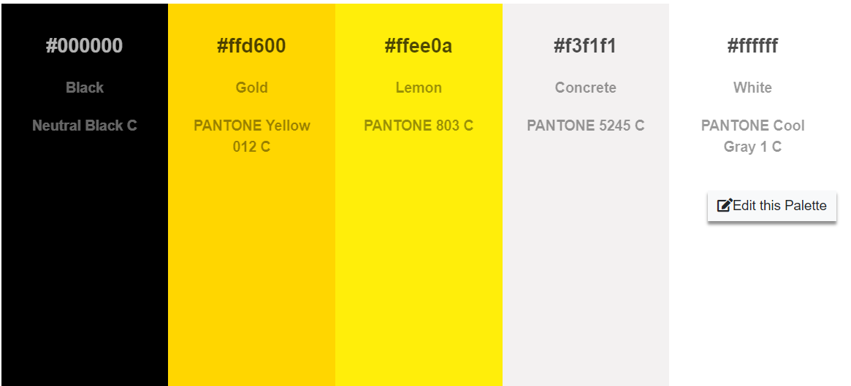

**1.2 Typographie**

**2. MAQUETTAGE DU SITE :**

**Lien du maquettage du site sur figma :**

**Lien de prototype du site:**

**Voici quelques pages de site conçus sur Figma :**

Home page ( desktop et mobile ) :

**3. CONCEPTION UML :**

**3.1 - Diagramme de cas d’utilisation :**

**Les diagrammes de cas d'utilisation** sont des diagrammes UML utilisés pour une représentation du comportement fonctionnel d'un système logiciel. Ils sont utiles pour des présentations auprès de la direction ou des acteurs d'un projet,

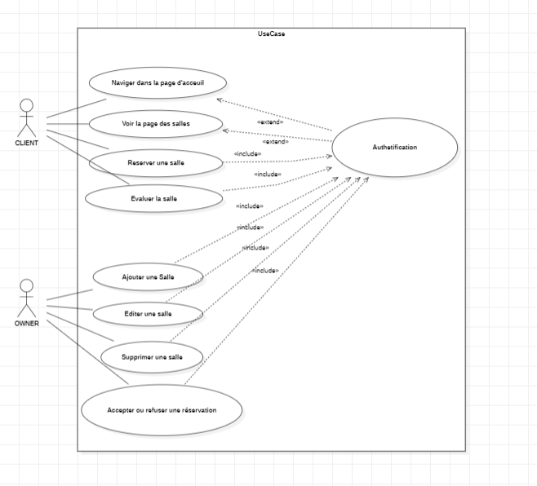

**3.2 - Diagramme de classe:**

**Diagramme de classes** est un schéma utilisé en [génie logiciel](https://fr.wikipedia.org/wiki/G%C3%A9nie_logiciel) pour présenter les [classes](https://fr.wikipedia.org/wiki/Classe_(informatique)) et les [interfaces](https://fr.wikipedia.org/wiki/Interface_(informatique)) des systèmes ainsi que leurs relations. Ce [diagramme](https://fr.wikipedia.org/wiki/Diagramme) fait partie de la partie [statique](https://fr.wikipedia.org/wiki/Statique) d'[UML](https://fr.wikipedia.org/wiki/Unified_modeling_language), ne s'intéressant pas aux aspects temporels et [dynamiques](https://fr.wikipedia.org/wiki/Dynamique).

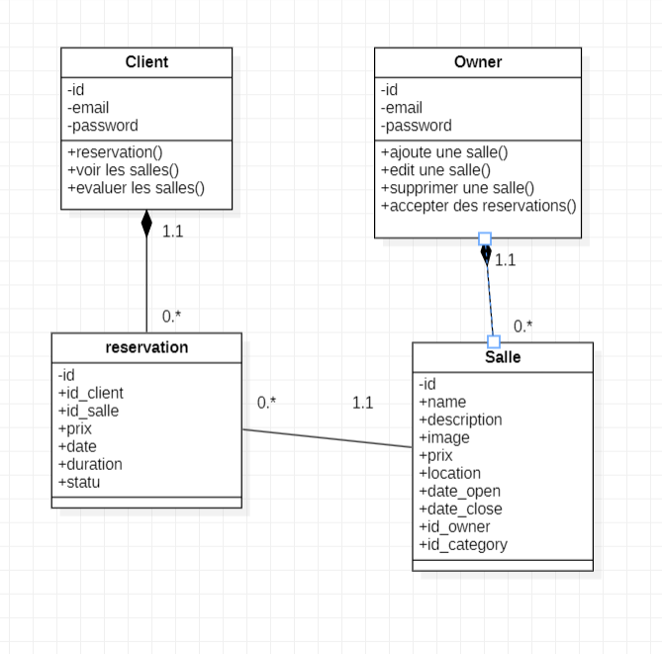

**3.3 - Diagramme de séquence :**

**Les diagrammes de séquences** sont la représentation graphique des interactions entre les acteurs et le système selon un ordre chronologique dans la formulation Unified Modeling Language

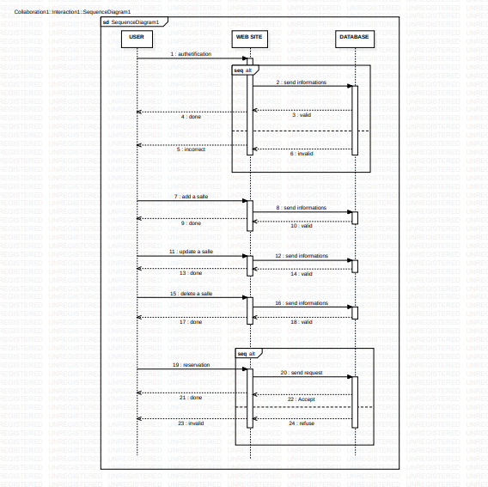

**Chapitre III : SPÉCIFICITÉS ET LIVRABLES**

**1. CHOIX TECHNOLOGIQUE**

**1. 1. FRONT-END :**



* **HTML :** signifie « HyperText Markup Language » qu'on peut traduire par « langage de balises pour l'hypertexte ». Il est utilisé afin de créer et de représenter le contenu d'une page web et sa structure.



* **CSS :** est l'un des langages principaux du Web ouvert et a été standardisé [par le W3C](https://w3.org/Style/CSS/#specs). Ce standard évolue sous forme de niveaux (*Levels*), CSS1 est désormais considéré comme obsolète, CSS2.1 correspond à la recommandation et [CSS3](https://developer.mozilla.org/fr/docs/Web/CSS/CSS3), qui est découpé en modules plus petits, est en voie de standardisation.



* **Tailwind  CSS:**  est un framework CSS utilitaire populaire qui fournit un ensemble complet de classes CSS pré-conçues qui peuvent être utilisées pour styliser les éléments HTML. Il permet aux développeurs de construire rapidement des interfaces utilisateur modernes et réactives en combinant des classes atomiques. Contrairement à d'autres frameworks CSS qui ont des composants prédéfinis, Tailwind CSS propose une collection de classes atomiques nommées, qui peuvent être combinées pour créer des designs personnalisés.



**Vue js :** Vue.js 3 est un framework JavaScript pour construire des interfaces utilisateur dynamiques et des applications à page unique, mettant l'accent sur la simplicité, la réactivité, et la modularité.

1. **2. BACK-END :**



**Laravel 10 :** Laravel est un framework web open-source écrit en PHP, qui permet de développer rapidement des applications web modernes et évolutives en utilisant une syntaxe élégante et expressive. Il fournit des fonctionnalités telles que l'ORM (Object Relational Mapping), la gestion des migrations de bases de données, l'authentification, la gestion des sessions, la validation des formulaires, et bien plus encore. Laravel facilite le développement de projets web complexes grâce à sa structure modulaire, son architecture MVC (Modèle-Vue-Contrôleur) et sa vaste communauté de développeurs qui contribuent à son écosystème de packages.



* **PHP** : (officiellement, ce sigle est un acronyme récursif pour PHP HyperText Preprocessor) est un langage de scripts généraliste et Open Source, spécialement conçu pour le développement d'applications web. Il peut être intégré facilement au HTML.



* **POO** : [La programmation orientée objet](https://datascientest.com/programmation-orientee-objet-guide-ultime) (POO) est un paradigme informatique consistant à définir et à faire interagir des objets grâce à différentes technologies, notamment les langages de programmation (Python, Java, C++, Ruby, Visual Basic.NET, Simula...). On appelle objet, un ensemble de variables complexes et de fonctions, comme par exemple un bouton ou une fenêtre sur l’ordinateur, des personnes (avec les noms, adresse...), une musique, une voiture...



* **MYSQL** : est un serveur de bases de données relationnelles Open Source. Un serveur de bases de données stocke les données dans des tables séparées plutôt que de tout rassembler dans une seule table. Cela améliore la rapidité et la souplesse de l'ensemble.

**2. LES LIVRABLES :**

Il y aura un produit livrable à la fin du projet et il comprendra toutes les fonctions convenues précédemment.

**4. Conclusion :**